Об утверждении схемы зонирования земель города Актобе для установления границ ценовых зон и дифференциации базовых ставок земельного налога в пределах границ, определенных Генеральным планом города Актобе
Утративший силу
Решение маслихата города Актобе Актюбинской области от 25 мая 2018 года № 336. Зарегистрировано Управлением юстиции города Актобе Департамента юстиции Актюбинской области 12 июня 2018 года № 3-1-192. Утратило силу решением маслихата города Актобе Актюбинской области от 27 июня 2019 года № 444
Сноска. Утратило силу решением маслихата города Актобе Актюбинской области от 27.06.2019 № 444 (вводится в действие по истечении десяти календарных дней после дня его первого официального опубликования).
Сноска. В заголовок внесено изменение на казахском языке, текст на русском языке не меняется решением маслихата города Актобе Актюбинской области от 28.08.2018 № 364 (вводится в действие со дня его первого официального опубликования).
В соответствии со статьями 6 и 7 Закона Республики Казахстан "О местном государственном управлении и самоуправлении в Республике Казахстан", статьями 8 и 11 Земельного Кодекса Республики Казахстан от 20 июня 2003 года, постановлением Правительства Республики Казахстан № 890 от 2 сентября 2003 года "Об установлении базовых ставок платы за земельные участки при их предоставлении в частную собственность, при сдаче государством или государственными землепользователями в аренду, а также размера платы за продажу права аренды земельных участков", маслихат города Актобе РЕШИЛ:
Сноска. Преамбула – в редакции решения маслихата города Актобе Актюбинской области от 28.08.2018 № 364 (вводится в действие со дня его первого официального опубликования).
1. Утвердить схему зонирования земель города Актобе для установления границ ценовых зон и дифференциации базовых ставок земельного налога в пределах границ, определенных Генеральным планом города Актобе согласно приложению 1 к настоящему решению.
Сноска. В пункт 1 внесено изменение на казахском языке, текст на русском языке не меняется решением маслихата города Актобе Актюбинской области от 28.08.2018 № 364 (вводится в действие со дня его первого официального опубликования).
2. Признать утратившими силу следующие решения маслихата города Актобе:
1) решение очередной тридцать первой сессии маслихата города Актобе от 24 августа 2006 года № 263 "Об утверждении схемы зонирования земель города Актобе для установления границ ценновых зон и дифференциации базовых ставок платы за землю и базовых ставок земельного налога в пределах границ, определенных Генеральным планом города Актобе" (зарегистрированное в реестре государственной регистрации нормативных правовых актов за № 3-1-56, опубликованное 3 октября 2006 года в газетах "Ақтөбе" и "Актюбинский вестник);
2) решение очередной тридцать девятой сессии маслихата города Актобе от 30 мая 2007 года № 345 "О внесении изменения и дополнения в решение № 263 очередной тридцать первой сессии маслихата города Актобе от 24 августа 2006 года "Об утверждении схемы зонирования земель города Актобе для установления границ ценновых зон и дифференциации базовых ставок платы за землю и базовых ставок земельного налога в пределах границ, определенных Генеральным планом города Актобе" (зарегистрированное в реестре государственной регистрации нормативных правовых актов за № 3-1-73, опубликованное 19 июня 2007 года в газете "Ақтөбе").
3. Государственному учреждению "Аппарат маслихата города Актобе" в установленном законодательством порядке обеспечить:
1) государственную регистрацию настоящего решения в Управлении юстиции города Актобе;
2) направление настоящего решения на официальное опубликование в периодических печатных изданиях и эталонном контрольном банке нормативных правовых актов Республики Казахстан;
3) размещение настоящего решения на интернет-ресурсе маслихата города Актобе.
4. Настоящее решение вводится в действие со дня его первого официального опубликования.
Председатель сессии  маслихата города Актобе | Секретарь маслихата города Актобе
А.Тасимов | С. Шинтасова
Приложение 1 к решению маслихата города Актобе от "25" мая 2018 года № 336
Схема зонирования земель города Актобе для установления границ ценовых зон и дифференциации базовых ставок земельного налога в пределах границ, определенных Генеральным планом города Актобе
Сноска. Заголовок приложения 1 изложен в новой редакции на казахском языке, текст на русском языке не меняется решением маслихата города Актобе Актюбинской области от 28.08.2018 № 364 (вводится в действие со дня его первого официального опубликования).

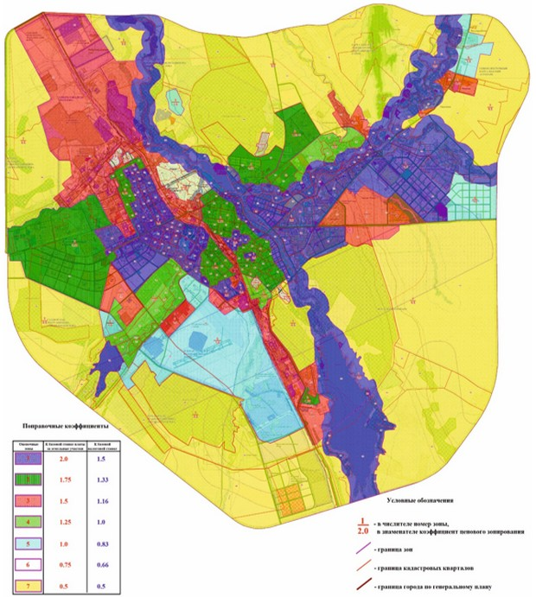

© 2012. РГП на ПХВ «Институт законодательства и правовой информации Республики Казахстан» Министерства юстиции Республики Казахстан

